

机器学习实验课程报告

学 院 | 卓越学院
专 业 | 智能科学与技术
班 级 | 20186411
学 号 | 20051212
学生姓名 | 龚郝亮
指导教师 | 孟明
完成日期 | 2022年 7 月

一、实验项目任务
实验一：泰坦尼克号于1909年3月31日在爱尔兰动工建造，1911年5月31日下水，次年4月2日完工试航。她是当时世界上体积最庞大、内部设施最豪华的客运轮船，有“永不沉没”的美誉。然而讽刺的是，泰坦尼克号首航便遭遇厄运：1912年4月10日她从英国南安普顿出发，途径法国瑟堡和爱尔兰昆士敦，驶向美国纽约。在14日晚23时40分左右，泰坦尼克号与一座冰山相撞，导致船体裂缝进水。次日凌晨2时20分左右，泰坦尼克号断为两截后沉入大西洋，其搭载的2224名船员及乘客，在本次海难中逾1500人丧生。
Kaggle平台为我们提供了一个竞赛案例“Titanic: Machine Learning from Disaster”，在该案例中，我们将探究什么样的人在此次海难中幸存的几率更高，并通过构建预测模型来预测乘客生存率。

二、项目设计
介绍完成项目问题的步骤与所采用算法的原理，并结合数据示例或关键代码说明。要求有完整的数据分析与预处理、特征提取、分类和评估步骤，并对预处理、特征提取和分类步骤进行不同方法（其中不少于三种分类方法）的比较分析。

实验一：
1、数据分析：
数据集是来源于Kaggle平台中“Titanic: Machine Learning from Disaster”竞赛项目，数据字段释义如下：
- PassengerID (ID)
- Survived (是否存活)
- Pclass (客舱等级，重要)
- Name (姓名，可结合爬虫)
- Sex (性别，重要)
- Age (年龄，重要)
- SibSp (旁系亲友)
- Parch (直系亲属)
- Ticket (票编号)
- Fare (票价)
- Cabin (客舱编号)
- Embarked (上船港口编号)

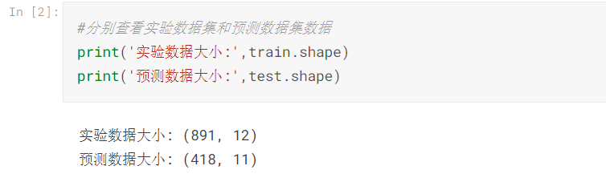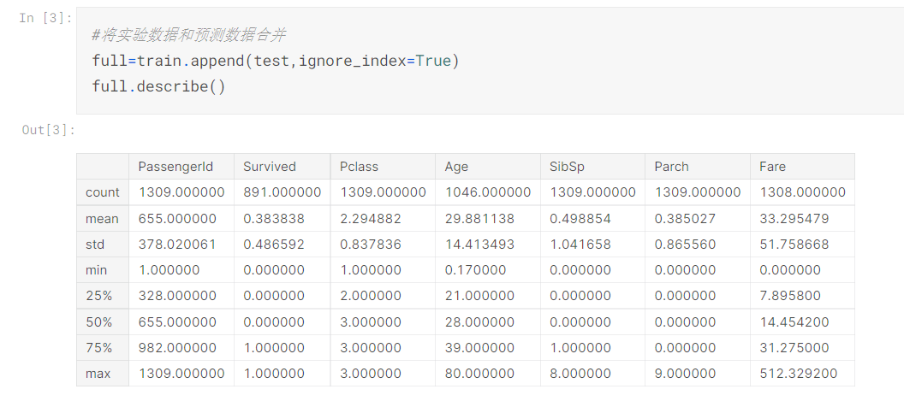

该数据集共1309条数据，其中实验数据891条，预测数据418条。
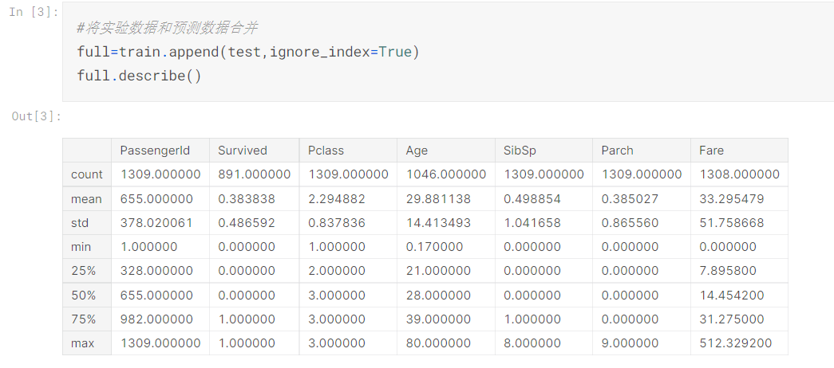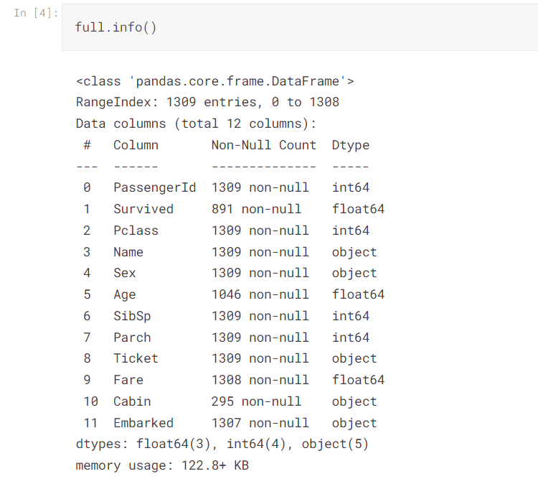
Age/Cabin/Embarked/Fare四项数据有缺失值，其中Cabin字段缺失近四分之三的数据。
结合图表查看各个特征与标签间的关系：
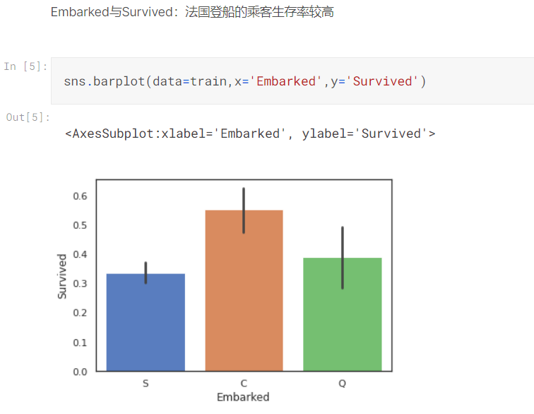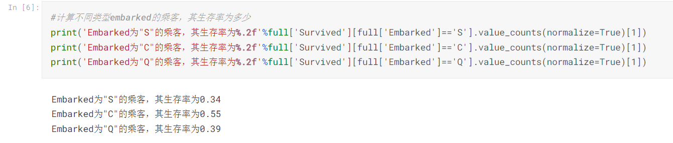

法国登船乘客生存率较高原因可能与其头等舱乘客比例较高有关，因此继续查看不同登船地点乘客各舱位乘客数量情况。
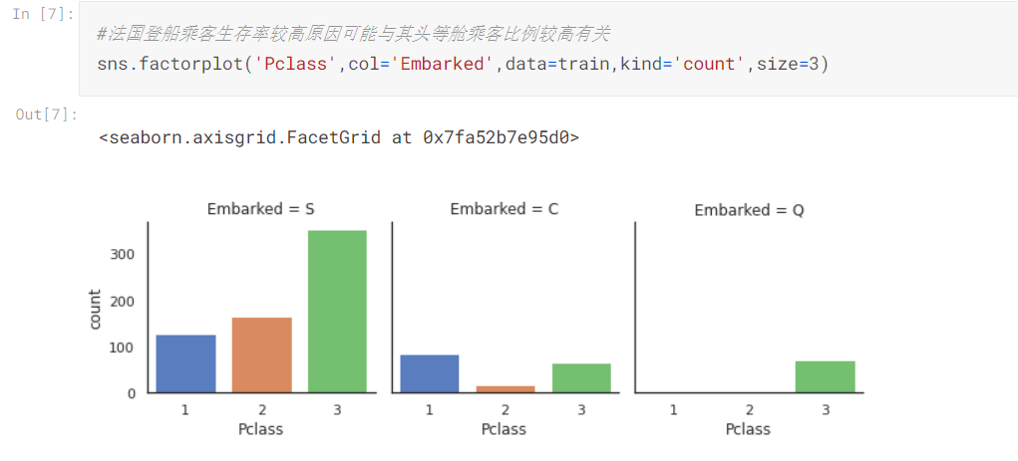
明显，法国登船的乘客其头等舱所占比例更高。
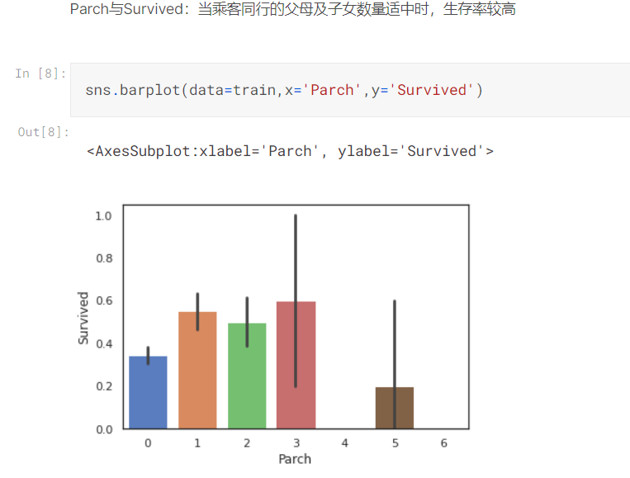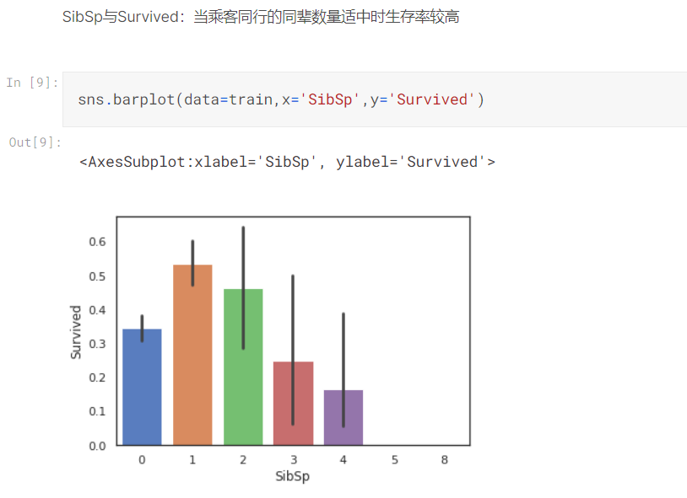
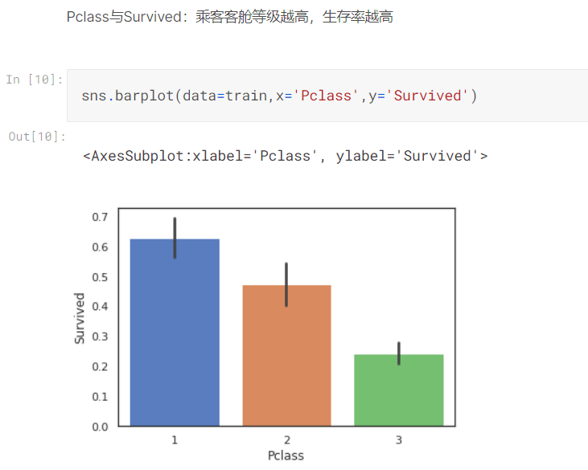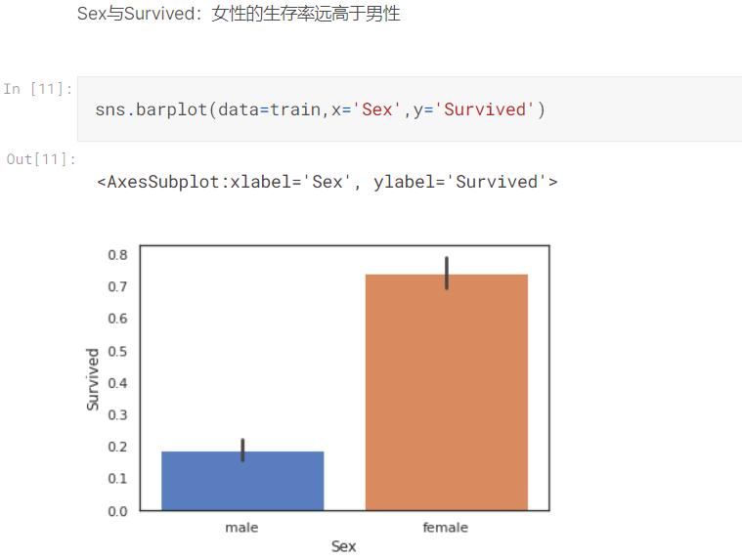
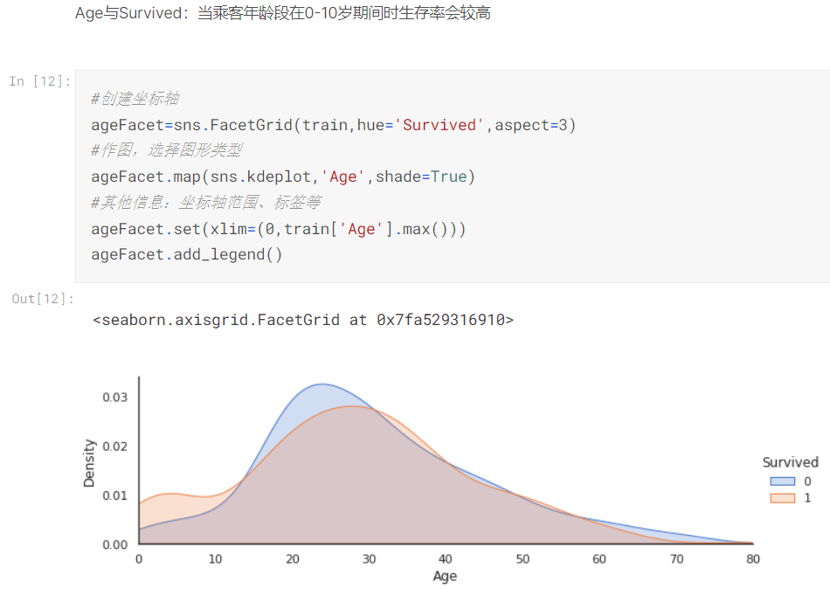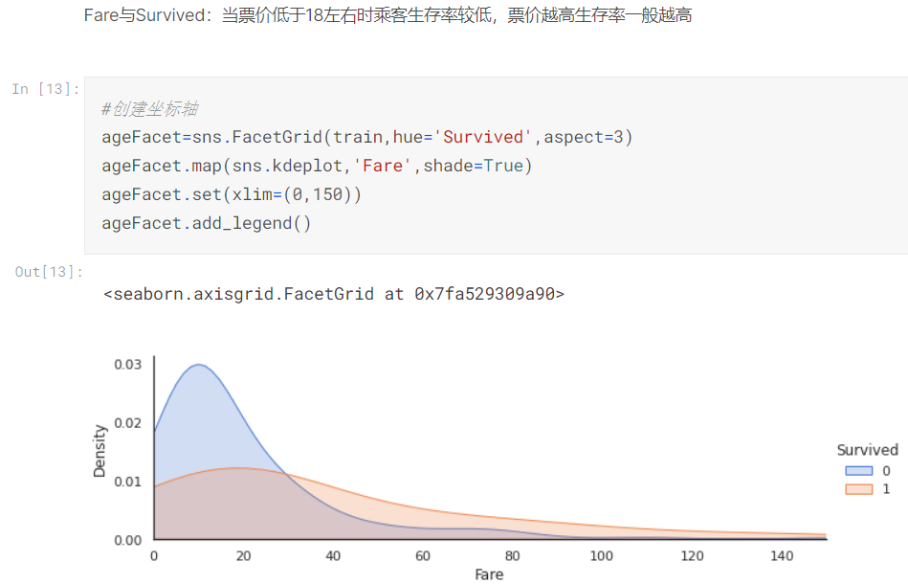
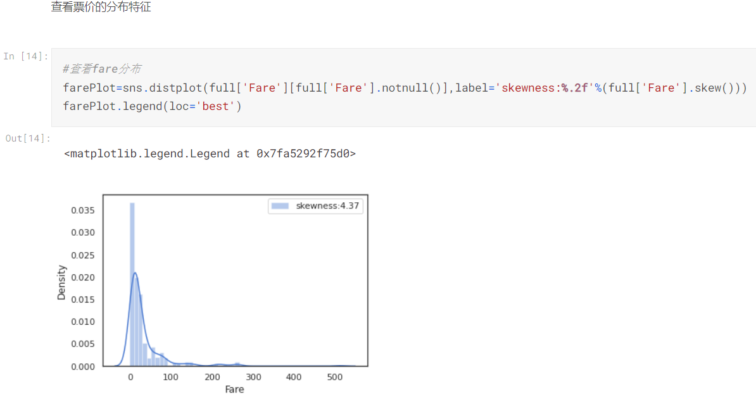

fare的分布呈左偏的形态，其偏度skewness=4.37较大，说明数据偏移平均值较多，因此我们需要对数据进行对数化处理，防止数据权重分布不均匀。
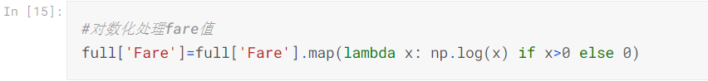
2、数据预处理：
Cabin缺失值填充：
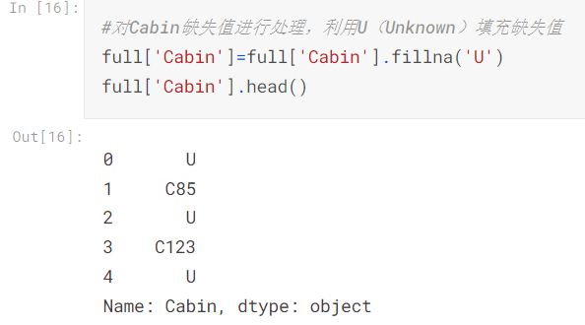
Embarked缺失值填充：
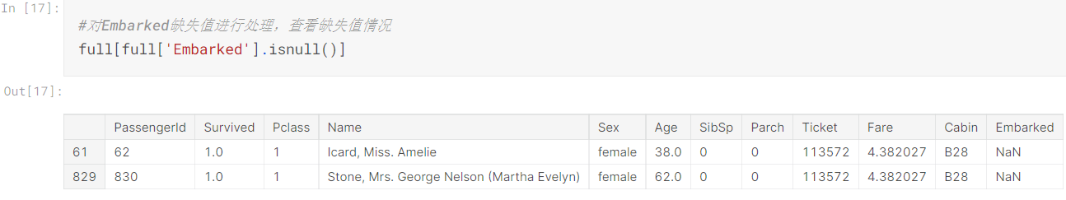
查看Embarked数据分布情况，可知在英国南安普顿登船可能性最大，因此以此填充缺失值：
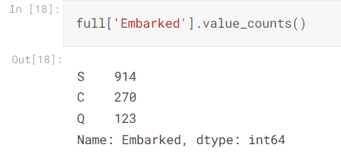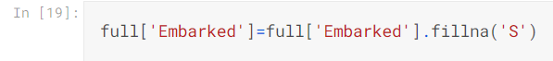

Fare缺失值填充：
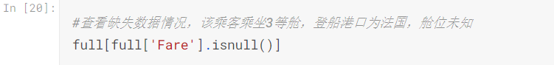
利用3等舱，登船港口为英国，舱位未知旅客的平均票价来填充缺失值：
3、特征工程：
Name中的头衔信息-Title：
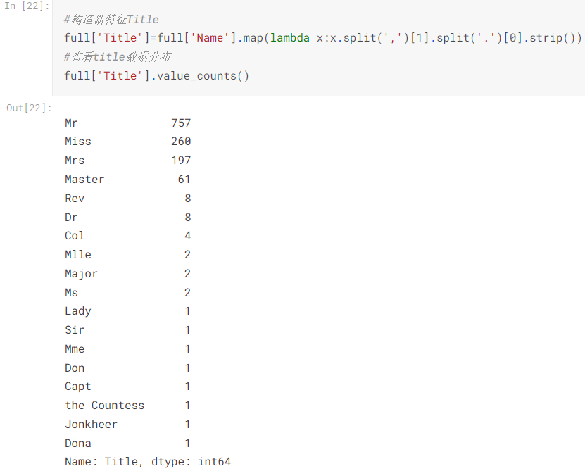
将相近的Title信息整合在一起：
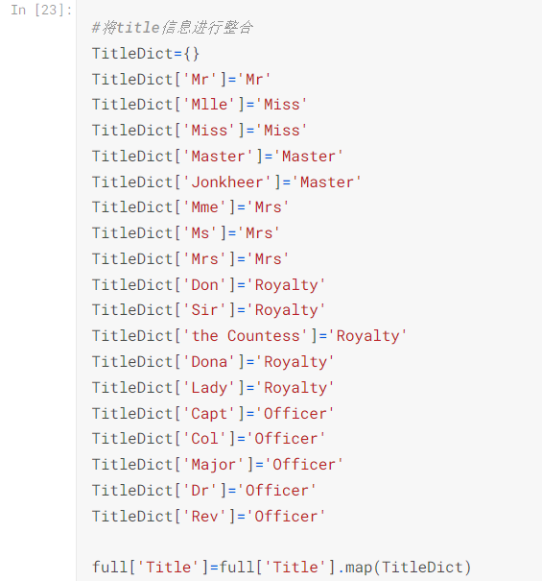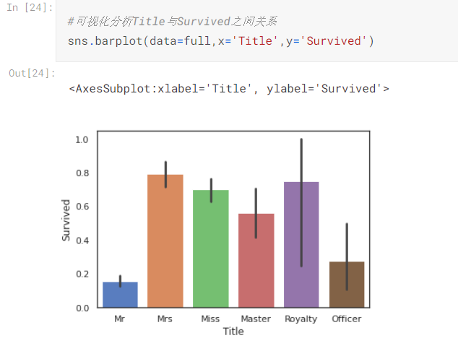

头衔为'Mr'及'Officer'的乘客，生存率明显较低。

FamilyNum及FamilySize信息：
将Parch及SibSp字段整合得到一名乘客同行家庭成员总人数FamilyNum的字段，再根据家庭成员具体人数的多少得到家庭规模FamilySize这个新字段。
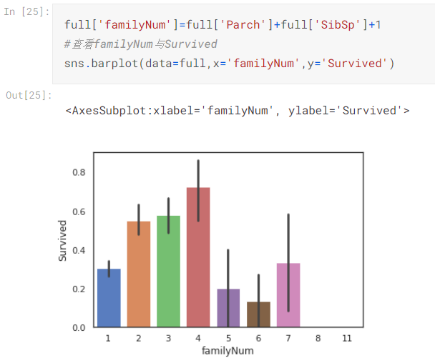
家庭成员人数在2-4人时，乘客的生存率较高，当没有家庭成员同行或家庭成员人数过多时生存率较低。
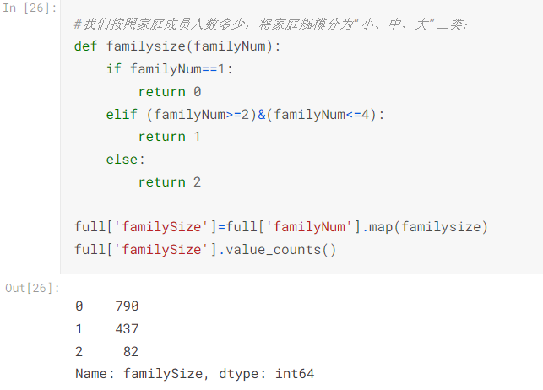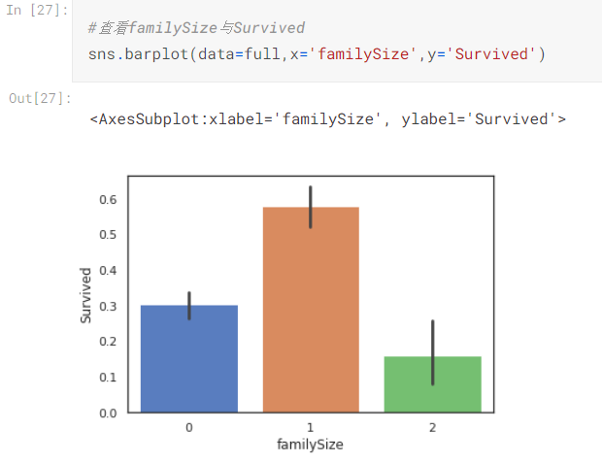

当家庭规模适中时，乘客的生存率更高。

Cabin客舱类型信息-Deck：
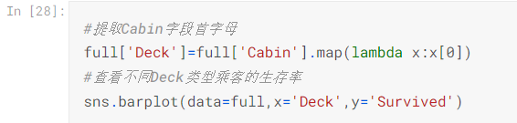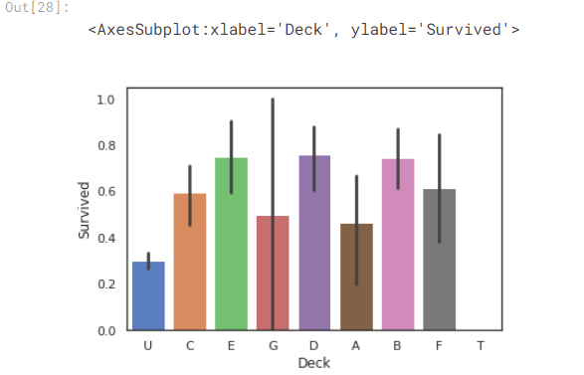

当乘客的客舱类型为B/D/E时，生存率较高；当客舱类型为U/T时，生存率较低。

Age缺失值填充-构建随机森林模型预测缺失的数据：
查看Age与Parch、Pclass、Sex、SibSp、Title、familyNum、familySize、Deck、TickCot、TickGroup等变量的相关系数大小，筛选出相关性较高的变量构建预测模型：
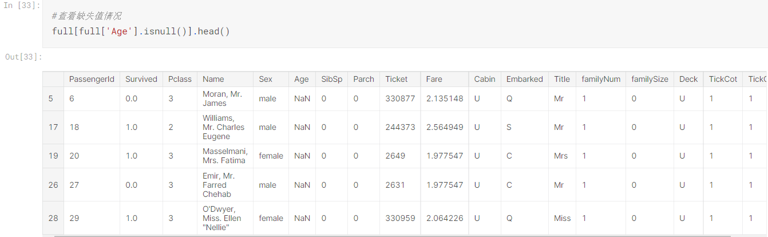
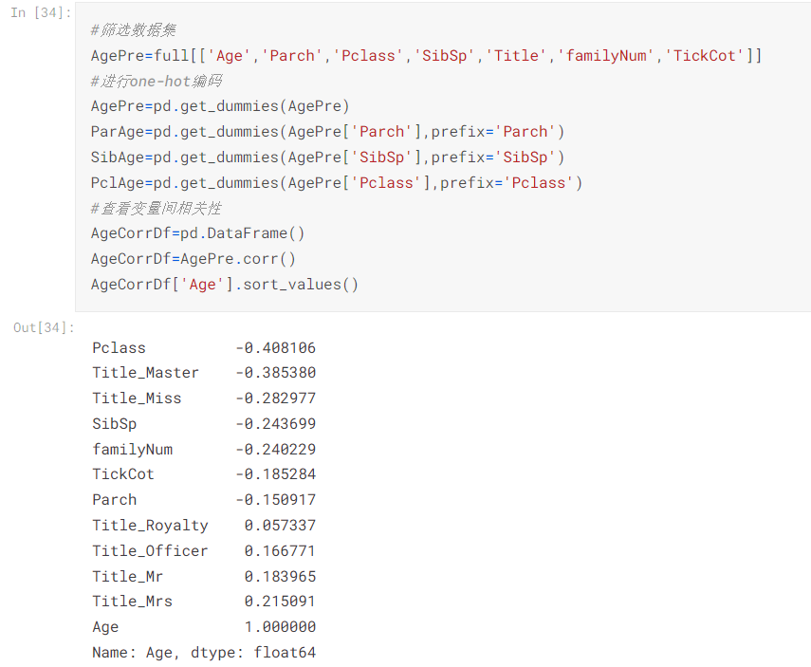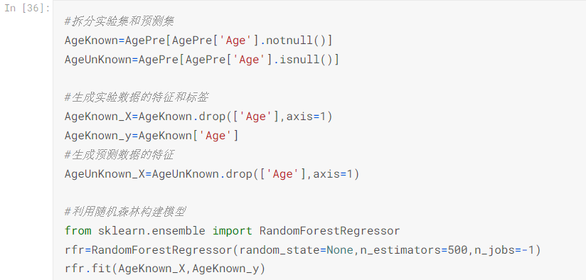

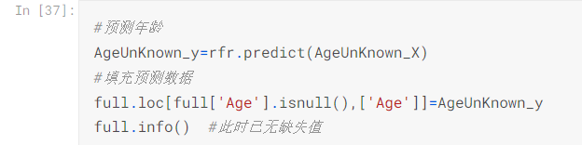
虽然通过分析数据已有特征与标签的关系可以构建有效的预测模型，但是部分具有明显共同特征的用户可能与整体模型逻辑并不一致。如果将这部分具有同组效应的用户识别出来并对其数据加以修正，就可以有效提高模型的准确率。在Titancic案例中，我们主要探究相同姓氏的乘客是否存在明显的同组效应。提取两部分数据，分别查看其“姓氏”是否存在同组效应（因为性别和年龄与乘客生存率关系最为密切，因此用这两个特征作为分类条件）：
12岁以上男性：找出男性中同姓氏均获救的部分； 女性以及年龄在12岁以下儿童：找出女性及儿童中同姓氏均遇难的部分。
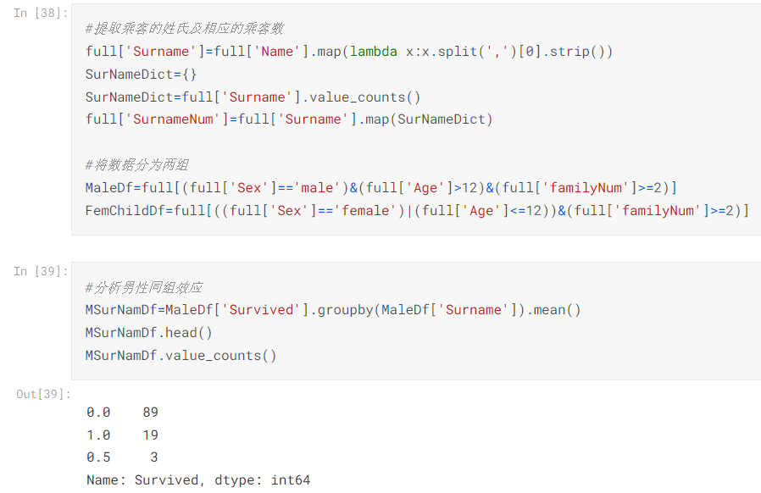
大多数同姓氏的男性存在“同生共死”的特点，因此利用该同组效应，我们对生存率为1的姓氏里的男性数据进行修正，提升其预测为“可以幸存”的概率。
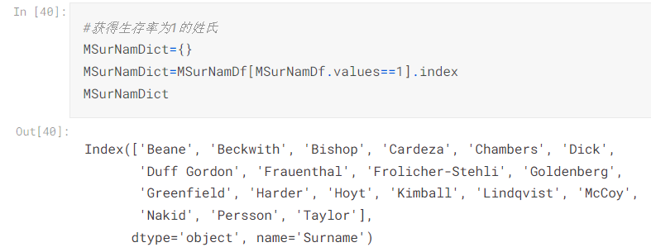
同样的方法可知：与男性组特征相似，女性及儿童也存在明显的“同生共死”的特点，因此利用同组效应，对生存率为0的姓氏里的女性及儿童数据进行修正，提升其预测为“并未幸存”的概率。
对数据集中这些姓氏的两组数据数据分别进行修正：男性数据修正为：1、性别改为女；2、年龄改为5；女性及儿童数据修正为：1、性别改为男；2、年龄改为60。
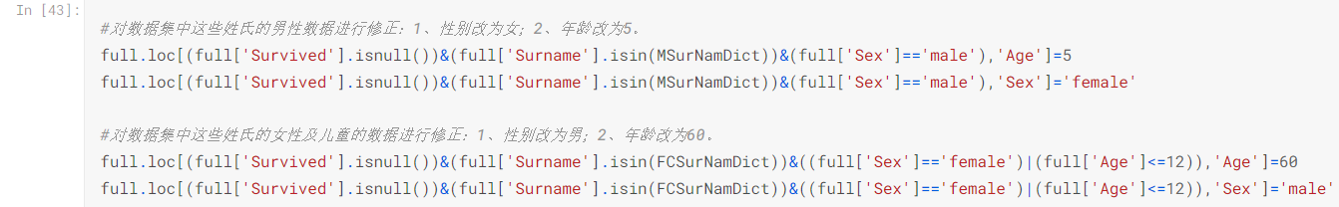
在对数据进行分析处理的过程中，数据的维度更高了，为提升数据有效性需要对数据进行降维处理。通过找出与乘客生存率“Survived”相关性更高的特征，剔除重复的且相关性较低的特征，从而实现数据降维。
通过热力图，查看Survived与其他特征间相关性大小：
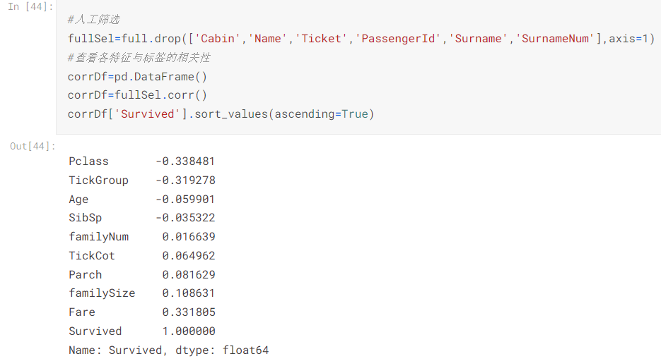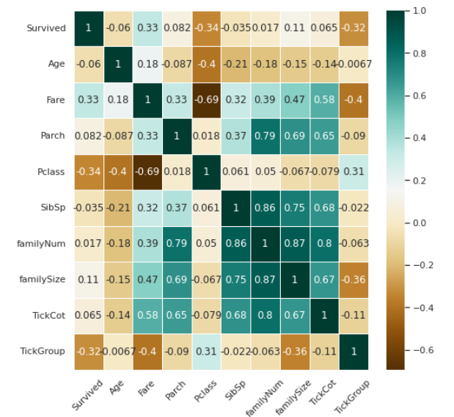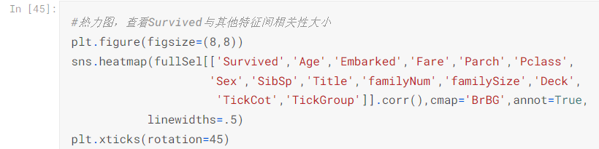

先人工初步筛除与标签预测明显不相关或相关度很低的特征，再查看剩余特征与标签之间的相关性大小做进一步降维。
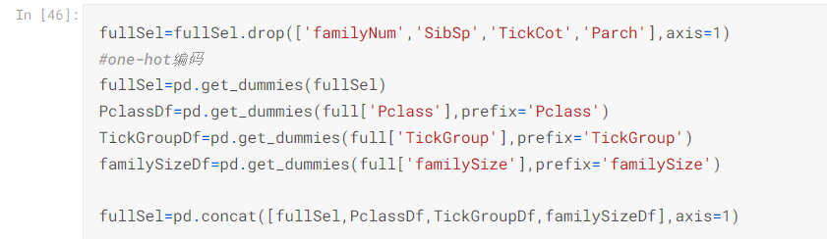
4、机器学习预测分类：
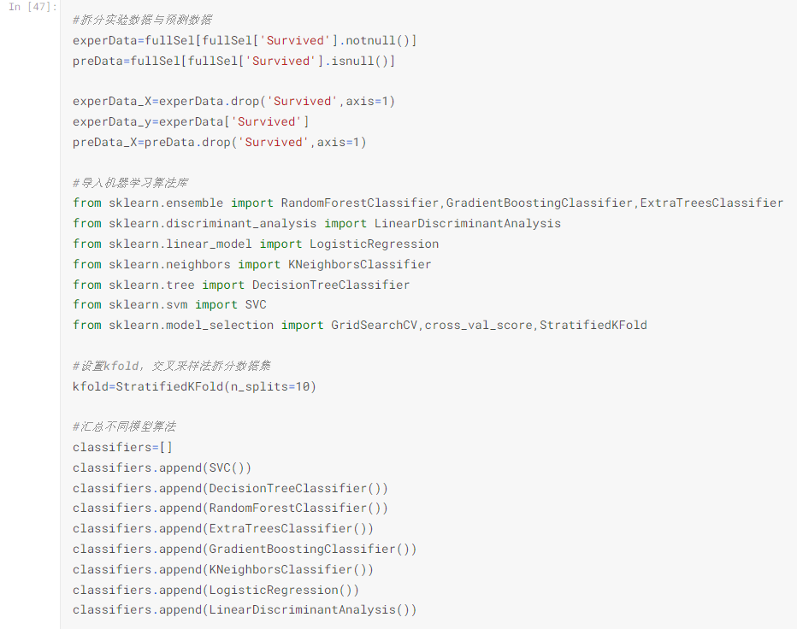
比较各种算法结果，进一步选择模型；求出模型得分的均值和标准差，然后可视化查看不同算法的表现情况。
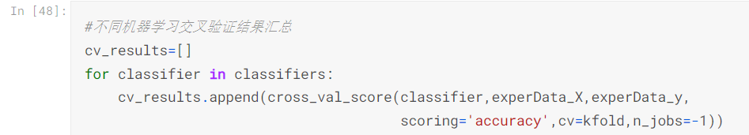
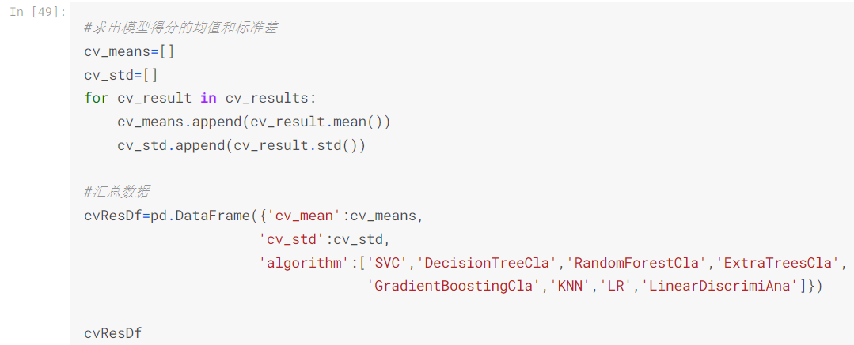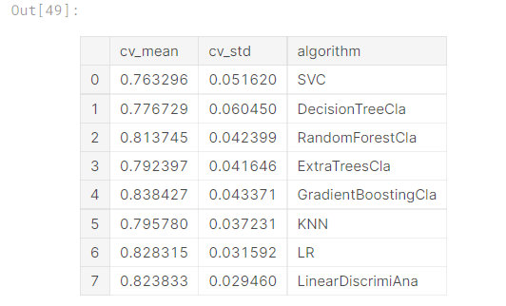
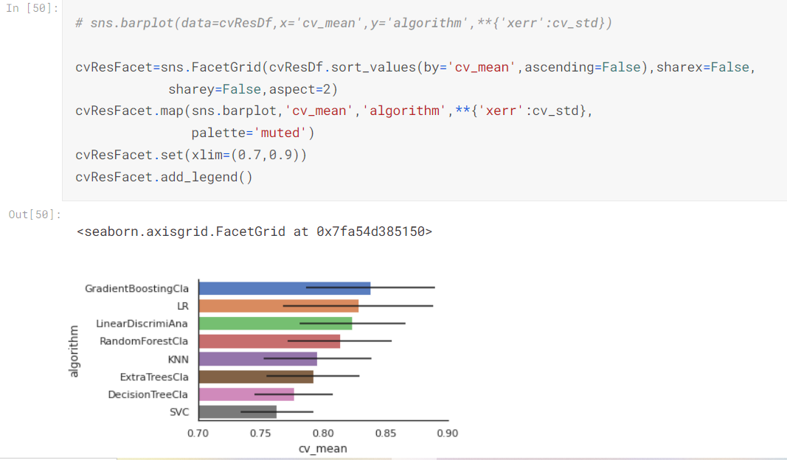

三、实验结果与分析
综合以上模型表现，考虑选择GradientBoostingCla、LR、RandomForestCla三种模型以及混合模型（sklearn的VotingClassifier）进一步对比。分别建立模型，并进行模型调优。然后查看模型准确度：
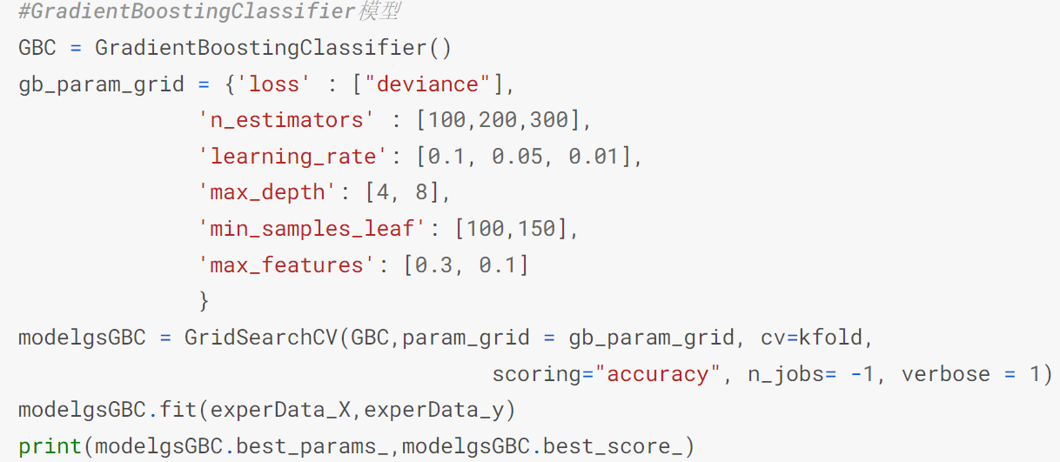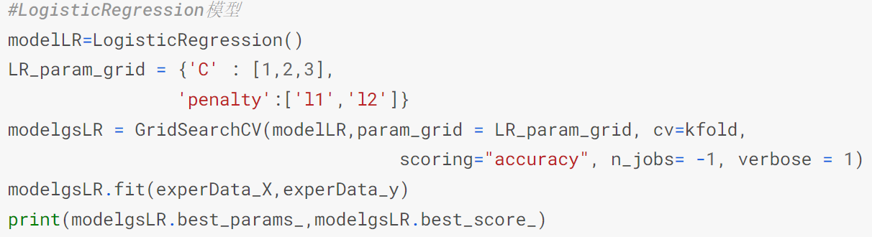
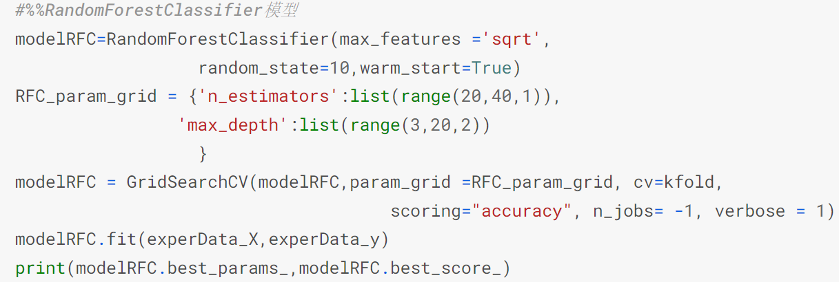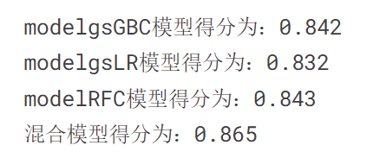
经过分析我们发现随机森林调参后在kaggle上的得分最高。利用随机森林模型进行预测，并按规则导出预测结果（.csv文件），最后将预测结果上传到kaggle上面评测，最好结果如下：
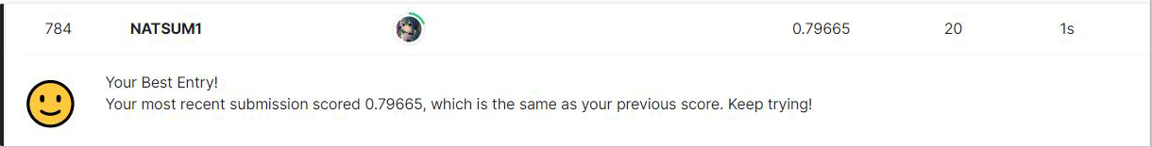

最好的一次得分为0.79665，排名784。

总结：在泰坦尼克生存分析预测中，我们发现随机森林分类器能够在kaggle的数据集上经过调参取得最好的效果。随机森林是决策树的集成算法，具有简单，准确度高的特点，并且适用于复杂情形。混合模型虽然在本地取得了比三种单一模型更高的准确率，但是在kaggle数据集上却没有随机森林效果好。
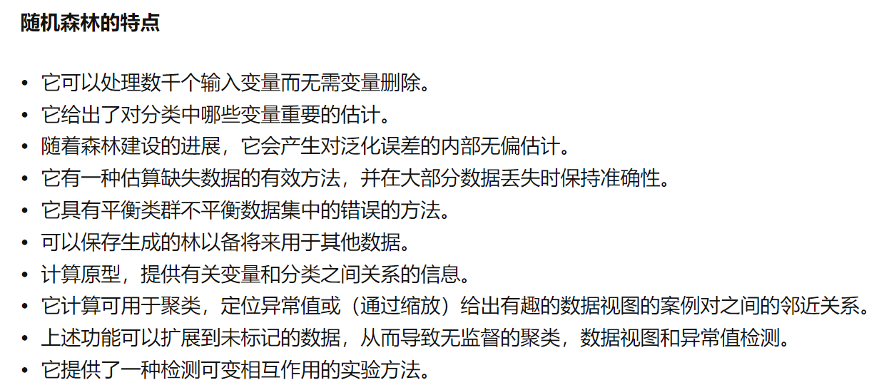
四、附录
完整程序代码（请复制文本，勿截图）
实验一：
#%%
#导入相关包
import warnings
warnings.filterwarnings('ignore')
import numpy as np
import pandas as pd
import seaborn as sns
#设置sns样式
sns.set(style='white',context='notebook',palette='muted')
import matplotlib.pyplot as plt
#导入数据
train=pd.read_csv('../input/titanic/train.csv')
test=pd.read_csv('../input/titanic/test.csv')
#%% md
理解数据
#%%
#分别查看实验数据集和预测数据集数据
print('实验数据大小:',train.shape)
print('预测数据大小:',test.shape)
#%% md
该数据集共1309条数据，其中实验数据891条，预测数据418条；实验数据比预测数据多了一列：即标签"result"。
#%% md
记录数据异常值、缺失值情况，方便下一步进行数据预处理。
#%%
#将实验数据和预测数据合并
full=train.append(test,ignore_index=True)
full.describe()
#%% md
无明显的异常值，几乎所有数据均在正常范围内。
#%%

full.info()
#%% md
Age/Cabin/Embarked/Fare四项数据有缺失值，其中Cabin字段缺失近四分之三的数据。
#%% md
结合图表查看各个特征与标签间的关系：
#%% md
Embarked与Survived：法国登船的乘客生存率较高
#%%
sns.barplot(data=train,x='Embarked',y='Survived')
#%%
#计算不同类型embarked的乘客，其生存率为多少
print('Embarked为"S"的乘客，其生存率为%.2f'%full['Survived'][full['Embarked']=='S'].value_counts(normalize=True)[1])
print('Embarked为"C"的乘客，其生存率为%.2f'%full['Survived'][full['Embarked']=='C'].value_counts(normalize=True)[1])
print('Embarked为"Q"的乘客，其生存率为%.2f'%full['Survived'][full['Embarked']=='Q'].value_counts(normalize=True)[1])
#%% md
法国登船乘客生存率较高原因可能与其头等舱乘客比例较高有关，因此继续查看不同登船地点乘客各舱位乘客数量情况。
#%%
#法国登船乘客生存率较高原因可能与其头等舱乘客比例较高有关
sns.factorplot('Pclass',col='Embarked',data=train,kind='count',size=3)
#%% md
果然，法国登船的乘客其头等舱所占比例更高
#%% md
Parch与Survived：当乘客同行的父母及子女数量适中时，生存率较高
#%%
sns.barplot(data=train,x='Parch',y='Survived')
#%% md
SibSp与Survived：当乘客同行的同辈数量适中时生存率较高
#%%
sns.barplot(data=train,x='SibSp',y='Survived')
#%% md
Pclass与Survived：乘客客舱等级越高，生存率越高
#%%
sns.barplot(data=train,x='Pclass',y='Survived')
#%% md
Sex与Survived：女性的生存率远高于男性
#%%
sns.barplot(data=train,x='Sex',y='Survived')
#%% md
Age与Survived：当乘客年龄段在0-10岁期间时生存率会较高
#%%
#创建坐标轴
ageFacet=sns.FacetGrid(train,hue='Survived',aspect=3)
#作图，选择图形类型
ageFacet.map(sns.kdeplot,'Age',shade=True)
#其他信息：坐标轴范围、标签等
ageFacet.set(xlim=(0,train['Age'].max()))
ageFacet.add_legend()
#%% md
Fare与Survived：当票价低于18左右时乘客生存率较低，票价越高生存率一般越高
#%%
#创建坐标轴
ageFacet=sns.FacetGrid(train,hue='Survived',aspect=3)
ageFacet.map(sns.kdeplot,'Fare',shade=True)
ageFacet.set(xlim=(0,150))
ageFacet.add_legend()
#%% md
查看票价的分布特征
#%%
#查看fare分布
farePlot=sns.distplot(full['Fare'][full['Fare'].notnull()],label='skewness:%.2f'%(full['Fare'].skew()))
farePlot.legend(loc='best')
#%% md
fare的分布呈左偏的形态，其偏度skewness=4.37较大，说明数据偏移平均值较多，因此我们需要对数据进行对数化处理，防止数据权重分布不均匀。
#%%
#对数化处理fare值
full['Fare']=full['Fare'].map(lambda x: np.log(x) if x>0 else 0)
#%% md
数据预处理
#%% md
Cabin缺失值填充
#%%
#对Cabin缺失值进行处理，利用U（Unknown）填充缺失值
full['Cabin']=full['Cabin'].fillna('U')
full['Cabin'].head()
#%% md
Embarked缺失值填充
#%%
#对Embarked缺失值进行处理，查看缺失值情况
full[full['Embarked'].isnull()]
#%% md
查看Embarked数据分布情况，可知在英国南安普顿登船可能性最大，因此以此填充缺失值。
#%%
full['Embarked'].value_counts()
#%%
full['Embarked']=full['Embarked'].fillna('S')
#%% md
Fare缺失值填充
#%%
#查看缺失数据情况，该乘客乘坐3等舱，登船港口为法国，舱位未知
full[full['Fare'].isnull()]
#%% md
利用3等舱，登船港口为英国，舱位未知旅客的平均票价来填充缺失值。
#%%
full['Fare']=full['Fare'].fillna(full[(full['Pclass']==3)&(full['Embarked']=='S')&(full['Cabin']=='U')]['Fare'].mean())
#%% md
特征工程
#%% md
Name中的头衔信息-Title
#%%
#构造新特征Title
full['Title']=full['Name'].map(lambda x:x.split(',')[1].split('.')[0].strip())
#查看title数据分布
full['Title'].value_counts()
#%% md
将相近的Title信息整合在一起：
#%%
#将title信息进行整合
TitleDict={}
TitleDict['Mr']='Mr'
TitleDict['Mlle']='Miss'
TitleDict['Miss']='Miss'
TitleDict['Master']='Master'
TitleDict['Jonkheer']='Master'
TitleDict['Mme']='Mrs'
TitleDict['Ms']='Mrs'
TitleDict['Mrs']='Mrs'
TitleDict['Don']='Royalty'
TitleDict['Sir']='Royalty'
TitleDict['the Countess']='Royalty'
TitleDict['Dona']='Royalty'
TitleDict['Lady']='Royalty'
TitleDict['Capt']='Officer'
TitleDict['Col']='Officer'
TitleDict['Major']='Officer'
TitleDict['Dr']='Officer'
TitleDict['Rev']='Officer'
full['Title']=full['Title'].map(TitleDict)
full['Title'].value_counts()
#%% md
可视化观察新特征与标签间关系
#%%
#可视化分析Title与Survived之间关系
sns.barplot(data=full,x='Title',y='Survived')
#%% md
头衔为'Mr'及'Officer'的乘客，生存率明显较低。
#%% md
FamilyNum及FamilySize信息
#%% md
将Parch及SibSp字段整合得到一名乘客同行家庭成员总人数FamilyNum的字段，再根据家庭成员具体人数的多少得到家庭规模FamilySize这个新字段。
#%%
full['familyNum']=full['Parch']+full['SibSp']+1
#查看familyNum与Survived
sns.barplot(data=full,x='familyNum',y='Survived')
#%% md
家庭成员人数在2-4人时，乘客的生存率较高，当没有家庭成员同行或家庭成员人数过多时生存率较低。
#%%
#我们按照家庭成员人数多少，将家庭规模分为“小、中、大”三类：
def familysize(familyNum):
if familyNum==1:
return 0
elif (familyNum>=2)&(familyNum<=4):
return 1
else:
return 2

full['familySize']=full['familyNum'].map(familysize)
full['familySize'].value_counts()
#%%
#查看familySize与Survived
sns.barplot(data=full,x='familySize',y='Survived')

#%% md
当家庭规模适中时，乘客的生存率更高。
#%% md
Cabin客舱类型信息-Deck
#%%
#提取Cabin字段首字母
full['Deck']=full['Cabin'].map(lambda x:x[0])
#查看不同Deck类型乘客的生存率
sns.barplot(data=full,x='Deck',y='Survived')
#%% md
当乘客的客舱类型为B/D/E时，生存率较高；当客舱类型为U/T时，生存率较低。
#%% md
共票号乘客数量TickCot及TickGroup
#%%
#提取各票号的乘客数量
TickCountDict={}
TickCountDict=full['Ticket'].value_counts()
TickCountDict.head()
#%%
#将同票号乘客数量数据并入数据集中
full['TickCot']=full['Ticket'].map(TickCountDict)
full['TickCot'].head()
#%%
#查看TickCot与Survived之间关系
sns.barplot(data=full,x='TickCot',y='Survived')
#%% md
当TickCot大小适中时，乘客生存率较高。
#%%
#按照TickCot大小，将TickGroup分为三类。
def TickCountGroup(num):
if (num>=2)&(num<=4):
return 0
elif (num==1)|((num>=5)&(num<=8)):
return 1
else :
return 2
#得到各位乘客TickGroup的类别
full['TickGroup']=full['TickCot'].map(TickCountGroup)
#查看TickGroup与Survived之间关系
sns.barplot(data=full,x='TickGroup',y='Survived')
#%% md
Age缺失值填充-构建随机森林模型预测缺失的数据
#%% md
查看Age与Parch、Pclass、Sex、SibSp、Title、familyNum、familySize、Deck、TickCot、TickGroup等变量的相关系数大小，筛选出相关性较高的变量构建预测模型。
#%%
#查看缺失值情况
full[full['Age'].isnull()].head()
#%%
#筛选数据集
AgePre=full[['Age','Parch','Pclass','SibSp','Title','familyNum','TickCot']]
#进行one-hot编码
AgePre=pd.get_dummies(AgePre)
ParAge=pd.get_dummies(AgePre['Parch'],prefix='Parch')
SibAge=pd.get_dummies(AgePre['SibSp'],prefix='SibSp')
PclAge=pd.get_dummies(AgePre['Pclass'],prefix='Pclass')
#查看变量间相关性
AgeCorrDf=pd.DataFrame()
AgeCorrDf=AgePre.corr()
AgeCorrDf['Age'].sort_values()
#%%
#拼接数据
AgePre=pd.concat([AgePre,ParAge,SibAge,PclAge],axis=1)
AgePre.head()
#%%
#拆分实验集和预测集
AgeKnown=AgePre[AgePre['Age'].notnull()]
AgeUnKnown=AgePre[AgePre['Age'].isnull()]
#生成实验数据的特征和标签
AgeKnown_X=AgeKnown.drop(['Age'],axis=1)
AgeKnown_y=AgeKnown['Age']
#生成预测数据的特征
AgeUnKnown_X=AgeUnKnown.drop(['Age'],axis=1)
#利用随机森林构建模型
from sklearn.ensemble import RandomForestRegressor
rfr=RandomForestRegressor(random_state=None,n_estimators=500,n_jobs=-1)
rfr.fit(AgeKnown_X,AgeKnown_y)
#模型得分
rfr.score(AgeKnown_X,AgeKnown_y)
#%%
#预测年龄
AgeUnKnown_y=rfr.predict(AgeUnKnown_X)
#填充预测数据
full.loc[full['Age'].isnull(),['Age']]=AgeUnKnown_y
full.info() #此时已无缺失值
#%% md
虽然通过分析数据已有特征与标签的关系可以构建有效的预测模型，但是部分具有明显共同特征的用户可能与整体模型逻辑并不一致。如果将这部分具有同组效应的用户识别出来并对其数据加以修正，就可以有效提高模型的准确率。在Titancic案例中，我们主要探究相同姓氏的乘客是否存在明显的同组效应。
提取两部分数据，分别查看其“姓氏”是否存在同组效应（因为性别和年龄与乘客生存率关系最为密切，因此用这两个特征作为分类条件）：
12岁以上男性：找出男性中同姓氏均获救的部分；
女性以及年龄在12岁以下儿童：找出女性及儿童中同姓氏均遇难的部分。
#%%
#提取乘客的姓氏及相应的乘客数
full['Surname']=full['Name'].map(lambda x:x.split(',')[0].strip())
SurNameDict={}
SurNameDict=full['Surname'].value_counts()
full['SurnameNum']=full['Surname'].map(SurNameDict)
#将数据分为两组
MaleDf=full[(full['Sex']=='male')&(full['Age']>12)&(full['familyNum']>=2)]
FemChildDf=full[((full['Sex']=='female')|(full['Age']<=12))&(full['familyNum']>=2)]
#%%
#分析男性同组效应
MSurNamDf=MaleDf['Survived'].groupby(MaleDf['Surname']).mean()
MSurNamDf.head()
MSurNamDf.value_counts()
#%% md
大多数同姓氏的男性存在“同生共死”的特点，因此利用该同组效应，我们对生存率为1的姓氏里的男性数据进行修正，提升其预测为“可以幸存”的概率。
#%%
#获得生存率为1的姓氏
MSurNamDict={}
MSurNamDict=MSurNamDf[MSurNamDf.values==1].index
MSurNamDict
#%%
#分析女性及儿童同组效应
FCSurNamDf=FemChildDf['Survived'].groupby(FemChildDf['Surname']).mean()
FCSurNamDf.head()
FCSurNamDf.value_counts()
#%% md
与男性组特征相似，女性及儿童也存在明显的“同生共死”的特点，因此利用同组效应，对生存率为0的姓氏里的女性及儿童数据进行修正，提升其预测为“并未幸存”的概率。
#%%
#获得生存率为0的姓氏
FCSurNamDict={}
FCSurNamDict=FCSurNamDf[FCSurNamDf.values==0].index
FCSurNamDict
#%% md
对数据集中这些姓氏的两组数据数据分别进行修正：
男性数据修正为：1、性别改为女；2、年龄改为5；
女性及儿童数据修正为：1、性别改为男；2、年龄改为60。
#%%
#对数据集中这些姓氏的男性数据进行修正：1、性别改为女；2、年龄改为5。
full.loc[(full['Survived'].isnull())&(full['Surname'].isin(MSurNamDict))&(full['Sex']=='male'),'Age']=5
full.loc[(full['Survived'].isnull())&(full['Surname'].isin(MSurNamDict))&(full['Sex']=='male'),'Sex']='female'
#对数据集中这些姓氏的女性及儿童的数据进行修正：1、性别改为男；2、年龄改为60。
full.loc[(full['Survived'].isnull())&(full['Surname'].isin(FCSurNamDict))&((full['Sex']=='female')|(full['Age']<=12)),'Age']=60
full.loc[(full['Survived'].isnull())&(full['Surname'].isin(FCSurNamDict))&((full['Sex']=='female')|(full['Age']<=12)),'Sex']='male'
#%% md
在对数据进行分析处理的过程中，数据的维度更高了，为提升数据有效性需要对数据进行降维处理。通过找出与乘客生存率“Survived”相关性更高的特征，剔除重复的且相关性较低的特征，从而实现数据降维。
#%%
#人工筛选
fullSel=full.drop(['Cabin','Name','Ticket','PassengerId','Surname','SurnameNum'],axis=1)
#查看各特征与标签的相关性
corrDf=pd.DataFrame()
corrDf=fullSel.corr()
corrDf['Survived'].sort_values(ascending=True)
#%% md
通过热力图，查看Survived与其他特征间相关性大小。
#%%
#热力图，查看Survived与其他特征间相关性大小
plt.figure(figsize=(8,8))
sns.heatmap(fullSel[['Survived','Age','Embarked','Fare','Parch','Pclass',
'Sex','SibSp','Title','familyNum','familySize','Deck',
'TickCot','TickGroup']].corr(),cmap='BrBG',annot=True,
linewidths=.5)
plt.xticks(rotation=45)
#%% md
先人工初步筛除与标签预测明显不相关或相关度很低的特征，再查看剩余特征与标签之间的相关性大小做进一步降维。
#%%
fullSel=fullSel.drop(['familyNum','SibSp','TickCot','Parch'],axis=1)
#one-hot编码
fullSel=pd.get_dummies(fullSel)
PclassDf=pd.get_dummies(full['Pclass'],prefix='Pclass')
TickGroupDf=pd.get_dummies(full['TickGroup'],prefix='TickGroup')
familySizeDf=pd.get_dummies(full['familySize'],prefix='familySize')
fullSel=pd.concat([fullSel,PclassDf,TickGroupDf,familySizeDf],axis=1)
#%%
#拆分实验数据与预测数据
experData=fullSel[fullSel['Survived'].notnull()]
preData=fullSel[fullSel['Survived'].isnull()]
experData_X=experData.drop('Survived',axis=1)
experData_y=experData['Survived']
preData_X=preData.drop('Survived',axis=1)
#导入机器学习算法库
from sklearn.ensemble import RandomForestClassifier,GradientBoostingClassifier,ExtraTreesClassifier
from sklearn.discriminant_analysis import LinearDiscriminantAnalysis
from sklearn.linear_model import LogisticRegression
from sklearn.neighbors import KNeighborsClassifier
from sklearn.tree import DecisionTreeClassifier
from sklearn.svm import SVC
from sklearn.model_selection import GridSearchCV,cross_val_score,StratifiedKFold
#设置kfold，交叉采样法拆分数据集
kfold=StratifiedKFold(n_splits=10)
#汇总不同模型算法
classifiers=[]
classifiers.append(SVC())
classifiers.append(DecisionTreeClassifier())
classifiers.append(RandomForestClassifier())
classifiers.append(ExtraTreesClassifier())
classifiers.append(GradientBoostingClassifier())
classifiers.append(KNeighborsClassifier())
classifiers.append(LogisticRegression())
classifiers.append(LinearDiscriminantAnalysis())
#%% md
比较各种算法结果，进一步选择模型
#%%
#不同机器学习交叉验证结果汇总
cv_results=[]
for classifier in classifiers:
cv_results.append(cross_val_score(classifier,experData_X,experData_y,
scoring='accuracy',cv=kfold,n_jobs=-1))
#%% md
求出模型得分的均值和标准差
#%%
#求出模型得分的均值和标准差
cv_means=[]
cv_std=[]
for cv_result in cv_results:
cv_means.append(cv_result.mean())
cv_std.append(cv_result.std())
#汇总数据
cvResDf=pd.DataFrame({'cv_mean':cv_means,
'cv_std':cv_std,
'algorithm':['SVC','DecisionTreeCla','RandomForestCla','ExtraTreesCla',
'GradientBoostingCla','KNN','LR','LinearDiscrimiAna']})
cvResDf
#%% md
可视化查看不同算法的表现情况
#%%
# sns.barplot(data=cvResDf,x='cv_mean',y='algorithm',**{'xerr':cv_std})
cvResFacet=sns.FacetGrid(cvResDf.sort_values(by='cv_mean',ascending=False),sharex=False,
sharey=False,aspect=2)
cvResFacet.map(sns.barplot,'cv_mean','algorithm',**{'xerr':cv_std},
palette='muted')
cvResFacet.set(xlim=(0.7,0.9))
cvResFacet.add_legend()
#%% md
综合以上模型表现，考虑选择GradientBoostingCla、LR两种模型进一步对比。
分别建立GradientBoostingClassifier以及LogisticRegression模型，并进行模型调优。
#%%
#GradientBoostingClassifier模型
GBC = GradientBoostingClassifier()
gb_param_grid = {'loss' : ["deviance"],
'n_estimators' : [100,200,300],
'learning_rate': [0.1, 0.05, 0.01],
'max_depth': [4, 8],
'min_samples_leaf': [100,150],
'max_features': [0.3, 0.1]
}
modelgsGBC = GridSearchCV(GBC,param_grid = gb_param_grid, cv=kfold,
scoring="accuracy", n_jobs= -1, verbose = 1)
modelgsGBC.fit(experData_X,experData_y)
#LogisticRegression模型
modelLR=LogisticRegression()
LR_param_grid = {'C' : [1,2,3],
'penalty':['l1','l2']}
modelgsLR = GridSearchCV(modelLR,param_grid = LR_param_grid, cv=kfold,
scoring="accuracy", n_jobs= -1, verbose = 1)
modelgsLR.fit(experData_X,experData_y)
#%% md
查看模型准确度
#%%
#modelgsGBC模型
print('modelgsGBC模型得分为：%.3f'%modelgsGBC.best_score_)
#modelgsLR模型
print('modelgsLR模型得分为：%.3f'%modelgsLR.best_score_)
#%% md
利用模型进行预测，并按规则导出预测结果。
#%%
#TitanicGBSmodle
GBCpreData_y=modelgsGBC.predict(preData_X)
GBCpreData_y=GBCpreData_y.astype(int)
#导出预测结果
GBCpreResultDf=pd.DataFrame()
GBCpreResultDf['PassengerId']=full['PassengerId'][full['Survived'].isnull()]
GBCpreResultDf['Survived']=GBCpreData_y
GBCpreResultDf
#将预测结果导出为csv文件
GBCpreResultDf.to_csv('submission.csv',index=False)

